**Департамент образования мэрии города Новосибирска**

**муниципальное автономное общеобразовательное**

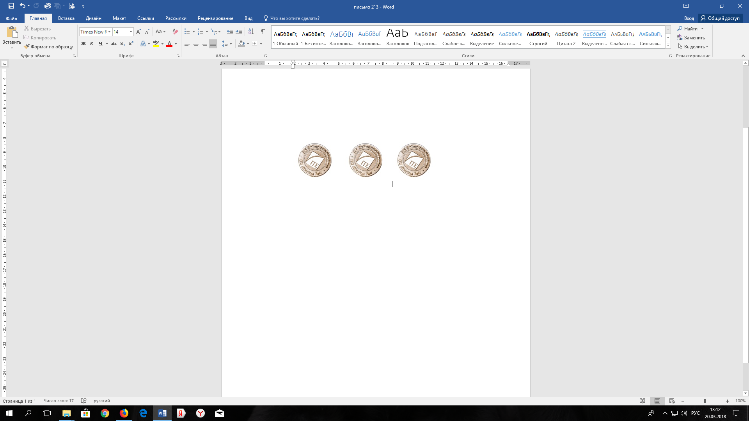**учреждение города Новосибирска**

**«Средняя общеобразовательная школа № 213 «Открытие»**

**630034, г. Новосибирск, ул. Одоевского, 1/5**

**ИНН/КПП 5409005840/540901001**

**e–mail: :** [**s_213@edu54.ru**](mailto:s_213@edu54.ru)**, тел. 349-36-30**

**Предварительные результаты участников школьного этапа всероссийской олимпиады школьников**

Предмет: физика  
Класс: 7  
Максимальный балл: 30

|  |  |  |  |  |  |  |
| --- | --- | --- | --- | --- | --- | --- |
| № п/п | Ф.И.О. участника | | | Класс | Результат участника (располагается по мере убывания баллов) | Статус |
| 1 | Юсупов | Линар | Халитович | 7 | 24 | Победитель |
| 2 | Макаров | Макар | Павлович | 7 | 24 | Победитель |
| 3 | Куликов | Андрей | Александрович | 7 | 20 | Призер |
| 4 | Атаманова | Маргарита | Сергеевна | 7 | 17 | Участник |
| 5 | Шаршакова | Ксения | Павловна | 7 | 17 | Участник |
| 6 | Перминова | Елизавета | Александровна | 7 | 14 | Участник |
| 7 | Дрёмина | Полина | Андреевна | 7 | 12 | Участник |
| 8 | Любимов | Даниил | Александрович | 7 | 12 | Участник |
| 9 | Романов | Роман | Игоревич | 7 | 12 | Участник |
| 10 | Мирошниченко | Артур | Анатольевич | 7 | 7 | Участник |

Предмет: физика

Класс: 8

Максимальный балл: 30

|  |  |  |  |  |  |  |
| --- | --- | --- | --- | --- | --- | --- |
| № п/п | Ф.И.О. участника | | | Класс | Результат участника (располагается по мере убывания баллов) | Статус |
| 1 | Полищук | Денис | Андреевич | 8 | 23 | Участник |
| 2 | Нестеров | Ярослав | Денисович | 8 | 14 | Участник |

Предмет: физика  
Класс: 9  
Максимальный балл: 30

|  |  |  |  |  |  |  |
| --- | --- | --- | --- | --- | --- | --- |
| № п/п | Ф.И.О. участника | | | Класс | Результат участника (располагается по мере убывания баллов) | Статус |
| 1 | Шлынков | Руслан | Павлович | 9 | 21 | Участник |
| 2 | Мещеряков | Ярослав | Вячеславович | 9 | 12 | Участник |
| 3 | Матвеев | Матвей | Андреевич | 9 | 8 | Участник |

Предмет: физика   
Класс: 10  
Максимальный балл: 30

|  |  |  |  |  |  |  |
| --- | --- | --- | --- | --- | --- | --- |
| № п/п | Ф.И.О. участника | | | Класс | Результат участника (располагается по мере убывания баллов) | Статус |
| 1 | Кузьмин | Кирилл | Сергеевич | 9 | 22 | Участник |